FOTOREPORTAŽA REALIZIRANE POMOČI KARITAS V JV EVROPI PREKO AKCIJE NE POZABIMO V 2016

Pomoč družinam in starejšim v Srbiji
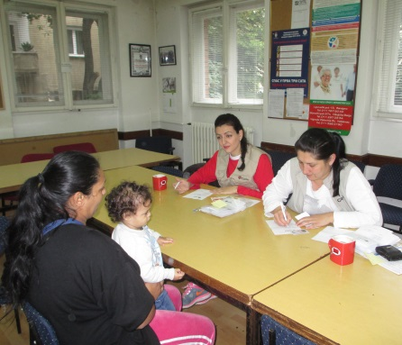
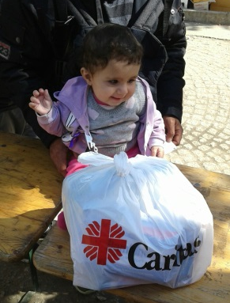
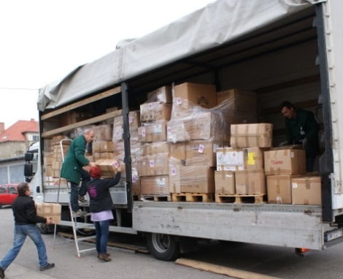

Nadškofijska karitas Maribor v Srbiji na območju in Zrenjanina, Niša in Aleksinca, kjer brezposelnost doseže tudi 50 %, preko lokalne Karitas pomaga najrevnejšim družinam predvsem s paketi s hrano in življenjskimi potrebščinami ter tudi z boni za nakup hrane. Lani so s pomočjo iz Slovenije v omenjenih krajih razdelili 2.000 paketov 740 družinam v socialnih stiskah.
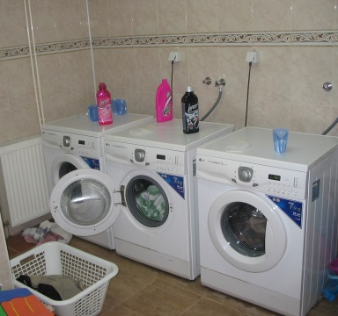
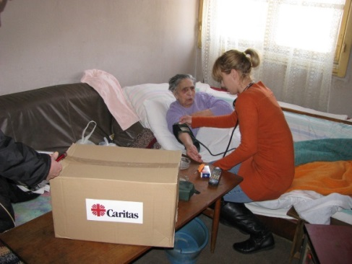
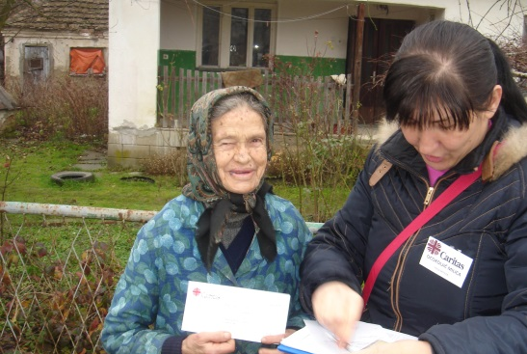
V Aleksincu podpiramo program nege na domu ter program javne pralnice, kjer perejo tudi za starejše. Programa izvaja Caritas Aleksinac. Letno z nego na domu pomagajo cca. 80 starejšim in onemoglim.
Nadškofijska karitas Maribor je v sodelovanju s Caritas Ruse s pošiljko humanitarne pomoči lani pomagala tudi brezposelnim in brezdomcem v Bolgariji.
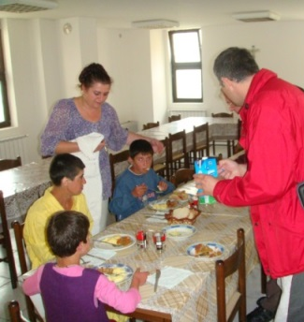
Podpora družinam ter delovanju ljudskih kuhinj v Makedoniji
Škofijska karitas Celje v osrednji Makedoniji je lani pomagala 550 revnim družinam s kvalitetnimi potrebščinami za dom in šolo (z oblačili, otroško opremo, odejami, posteljnino, jogiji in higienskimi pripomočki) v skupni količini 23.720 kg. Podprli so delovanje ljudske kuhinje v Skopju in Velesu z nakupom 6.873 kg živil. Dnevno pomoč preko te kuhinje prejme cca. 500 ljudi.

Podpora delovanju ljudskih kuhinj v Bosni in Hercegovini
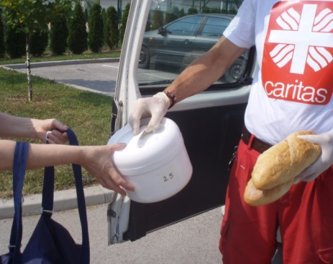
Škofijska karitas Ljubljana podpira delovanje ljudske kuhinje »Jelo na kotaćima« v Sarajevu, se izvaja še od vojnih dni in je namenjen vsem socialno ogroženim, tako starejšim in bolnim osebam, brezposelnim, beguncem, brezdomcem ipd. Število ljudi na robu socialne eksistence se iz leta v leto povečuje. Hrana zanje se pripravlja v centralni kuhinji in razvaža na pet lokacij v mestu. Prejemniki lahko vsak dan od ponedeljka do petka dobivajo topel obrok in kruh, ob petkih pa prejmejo suhi obrok za konec tedna. Poleg vsakodnevnih toplih obrokov za ljudi na robu preživetja (lani je bilo dnevnih prejemnikov 230), razdelijo tudi veliko družinskih paketov.
Prostovoljni tabori za mlade v BiH
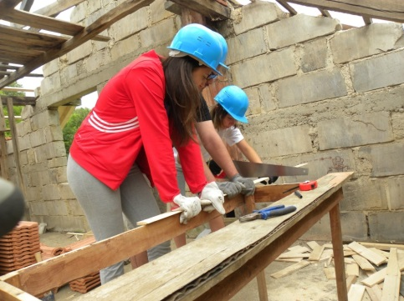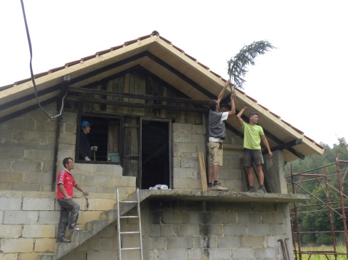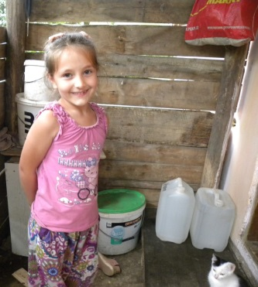
Ob podpori Škofijske Karitas Koper je 13 dijakov iz Škofijske gimnazije v Vipavi lani pomagalo obnoviti dotrajano hišo štiričlanski družini v Prijedoru, katere starša sta brezposelna.
Izjava udeleženega dijaka na taboru v BiH:
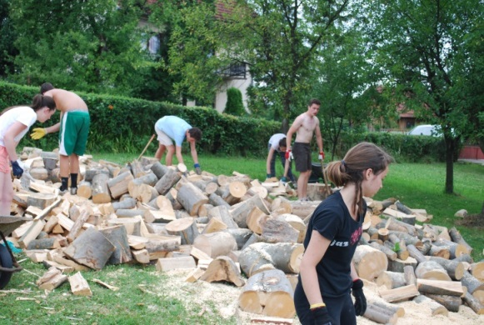
»Ob pogledu na hišo, ki je imela razbita okna, vedro namesto kopalnice in dva kavča namesto postelj, smo začutili kaj je revščina. S pomočjo Koprske Karitas in našega prostovoljstva je lahko še ena družina na novo zaživela. Njihovo srečo smo jim lahko brali v očeh. Tudi sami smo odšli domov bogatejši.«
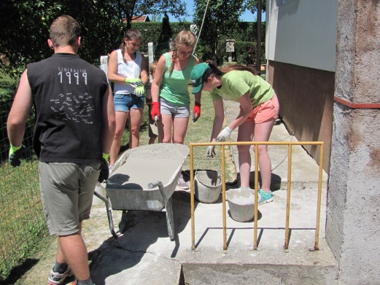

V sodelovanju s Škofijsko karitas Ljubljana dijaki Škofijske klasične gimnazije že dvajset let odhajajo na delovno prijateljski tabor v BIH. Do sedaj so pomagali pri obnovi porušenih hiš v Sarajevu, Donjih Kolibah, Kaknju in Jelah ter ljudem pokazali solidarnost in sočutje. V letu 2016 je na taboru sodelovalo 24 mladih prostovoljcev. V Jelah so skupaj z domačini pomagali pri zidarskih delih v zgornjem nadstropju stanovanjske hiše – družini s šibkimi dohodki in neustreznimi bivalnimi prostori so pomagali pri ureditvi zgornjega nadstropja. Ob tem je Karitas poskrbela za nakup gradbenega materiala. Pomagali so tudi pri pospravljanju, urejanju domov in cepljenju drv starejšim in onemoglim ter pri kmečkih opravilih. V poteku tabora so se dijaki seznanili tudi z multikulturno različnostjo BIH ter spoznavali zapleteno situacijo vojne in razpada Jugoslavije.
Izjave udeleženih na taboru:
"Domačini so nam pri delu pomagali in nam pripovedovali njihove zgodbe ter se z nami navdušeno pogovarjali... V teh dnevih smo se vsi ogromno naučili, spoznali nove prijatelje in pridobili nove izkušnje. Imeli smo se zelo lepo. Najpomembnejše pa je to, da smo s svojo prisotnostjo in delom marsikomu polepšali dan in olajšali življenje. Tako, kot so ga oni nam, le da se tega najbrž niti ne zavedajo - s svojo odprtostjo in hvaležnostjo, bodo še dolgo greli naša srca." Nika, maturantka ŠKG
Pomoč bolnim in onemoglim ter ljudem v različnih drugih stiskah v Gramshu v Albaniji

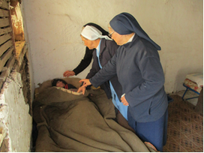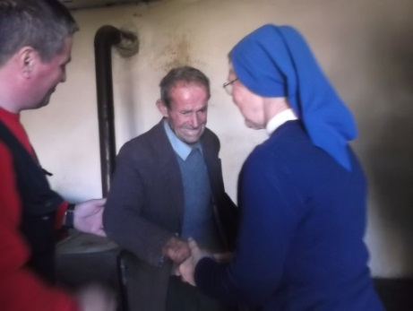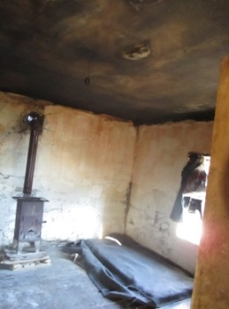

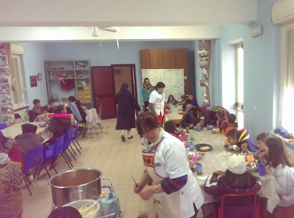
Škofijska karitas Novo mesto podpira delovanje ambulante in program nege na domu v kraju Gramsh v Albaniji, kjer deluje misijonarka sestra Vida Gerkman. Ambulanta, kjer je bilo v lanskem letu 3.208 obiskov ljudi, je odprta 3-krat tedensko dopoldne. Prihajajo ljudje iz mesta in iz vasi, z avtobusi ali peš. Glede na njihovo zdravstveno stanje, jim sestre zmerijo pritisk, krvni sladkor, naredijo prevez ran, jim dajo potrebna zdravila in mazila, velikokrat pa se izkaže, da imajo še veliko drugih težav in potreb, npr. povedo da imajo doma bolnika, nepokretnega in v ranah, da finančno ne zmorejo nakupa plenic ipd. Sestre si zabeležijo njihov naslov, da jih nato obiščejo na domu. Sestre so lani opravile 402 obiska nege in pomoči na domu in 75 bolnikom redno pomagale z nakupom plenic. Revščina ljudi je v podeželskih vaseh velika. Nekateri prosijo ob tem še za večjo pomoč, za štedilnik, pralni stroj, popravilo hiše, odeje, obleke. Po obisku se sestre o tem pogovorijo in pomagajo tem družinam tudi z materialno pomočjo in pri popravilu hiš. »Bilo nam je lepo in naj bo tudi vam, ob besedah starčka, ki je končno prišel do svojega stranišča, čiste sobe, opranega perila… Ves v solzah nam je dejal: »Ponovno sem zaživel, sem človek in dale ste mi novo upanje.«, je povedala sestra Vida Gerkman.
Lani smo v Gramshu podprli tudi nakup igral za 60 otrok iz revnih družin v Gramshu, ki jim sestre pomagajo z dnevnimi kosili in učno pomočjo.
Vida Gerkman Slovence prosi še za nadaljnjo pomoč: »Brez pomoči iz Slovenije mi bi bilo res težko, ker bi morala ukiniti to malo ambulanto, obiske po domovih in druge aktivnosti za uboge v Albaniji.«

